муниципальное дошкольное образовательное автономное учреждение «Детский сад №151

Мастер-класс по изготовлению цветов из природного материала

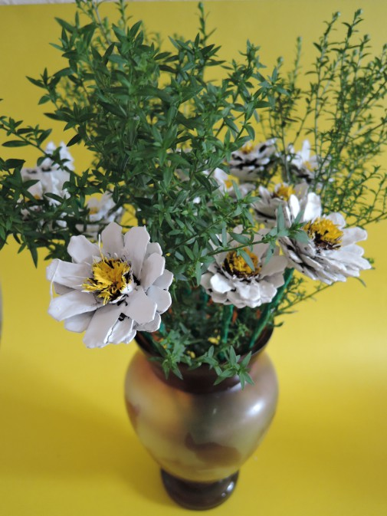

Подготовила и провела

Воспитатель

Залипяцкая Ольга

Васильевна

Оренбург 2021

Мастер-класс по изготовлению цветов из природного материала
Шишки – прекрасный материал для детского творчества, экологически чистый и безопасный, из которого можно создавать интересные и оригинальные поделки. Предлагаюизготовить цветы из сосновых шишек.
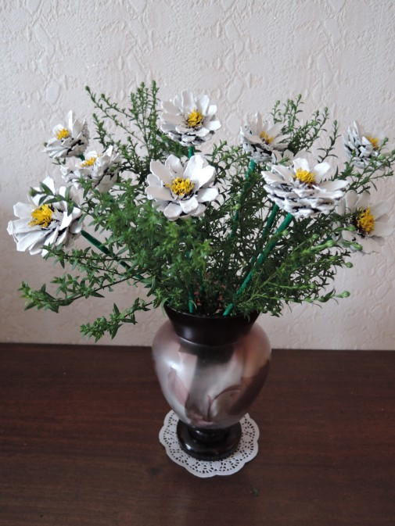
Материал: для поделки понадобятся сосновые шишки, желательно крупные; деревянные шпажки; универсальный клей; зеленый скотч, любые краски на ваше усмотрение.
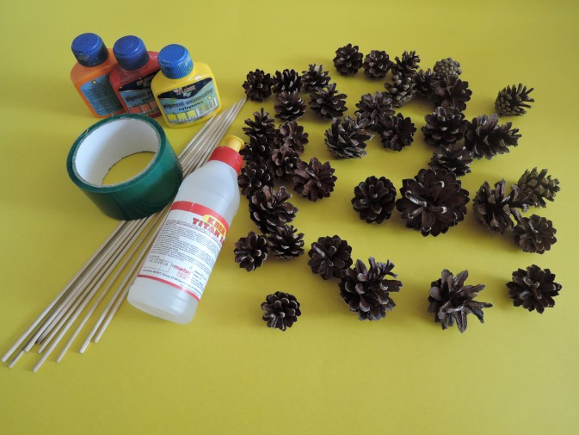
Описание работы:
Отделяем от шишек верхние чешуйки: можно с помощью ножниц, а можно плоскогубцами. Заготовки для цветов готовы. Сердцевину у шишек подравниваем ножницами.
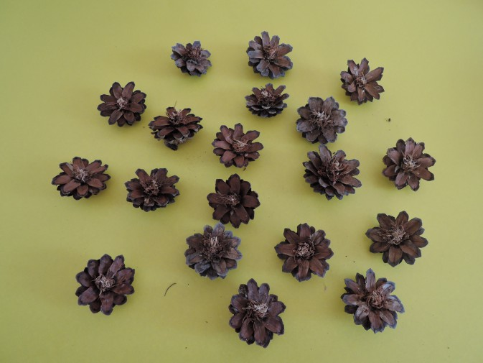
Получился вот такой симпатичный, натуральный букетик.
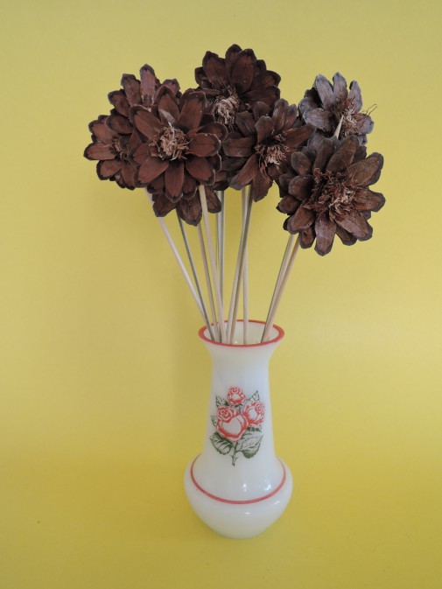
Покрываем цветочки водоэмульсионной краской. Сердцевину раскрашиваем желтой краской.
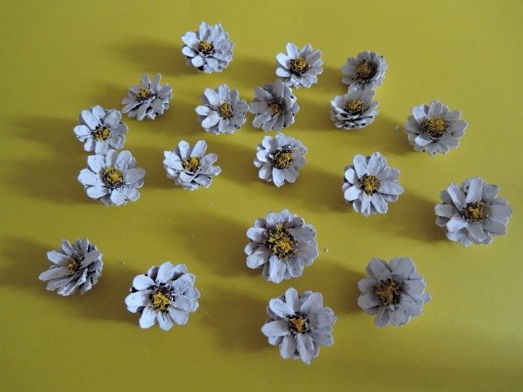
Высушиваем. Вот здесь проявилась удивительная способность шишек иметь свойство природного барометра. Под дождем чешуйки шишки плотно прижимаются друг к другу, а в сухую погоду, наоборот, раскрываются. Поэтому после покраски шишки съежились, а после высыхания опять раскрылись.

Приступаем к изготовлению стеблей. Прокалываем шилом отверстие, намазываем шпажку клеем и вставляем в отверстие.
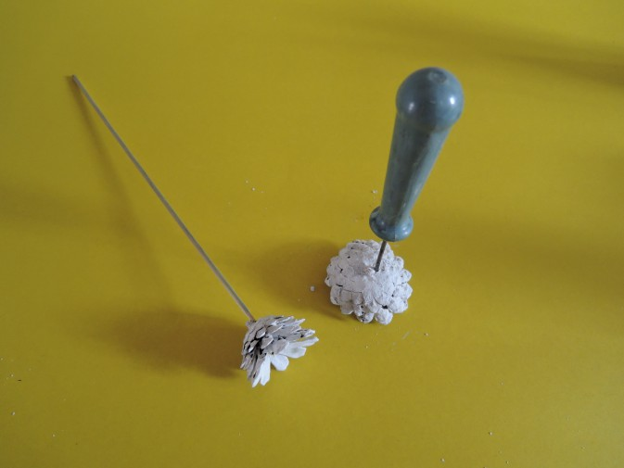
После высыхания клея обкручиваем стебель цветка зеленым скотчем.
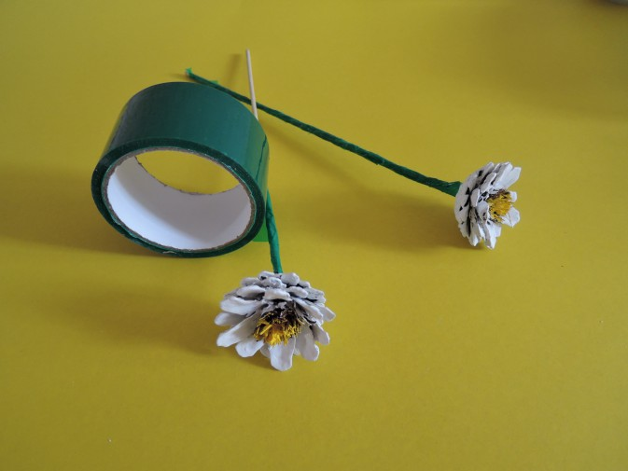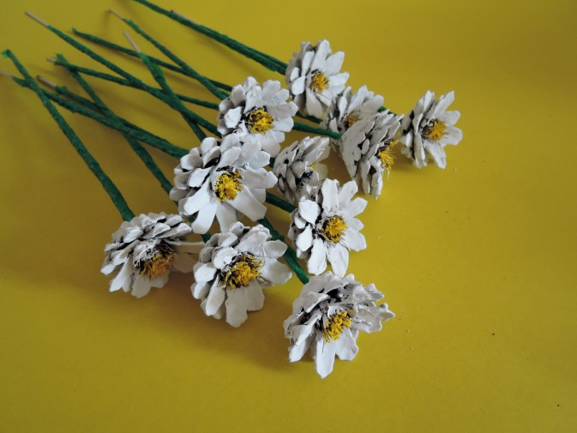
Для изготовления циний достаточно покрасить чешуйки шишек в яркие цвета: розовый, оранжевый или другие.
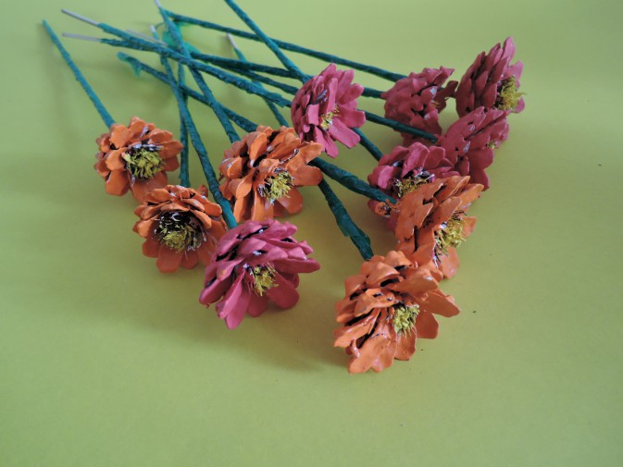
Букеты с цветами из шишек впишутся в любой интерьер. Вместо листочков использовала свежую травку.
Букет с ромашками.
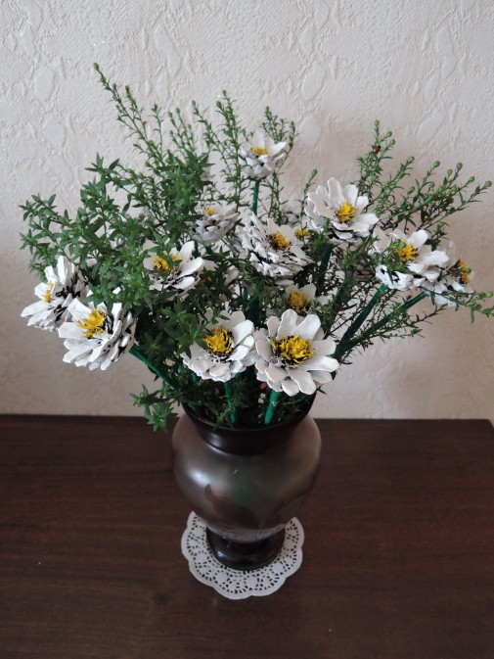

Букет с циниями.
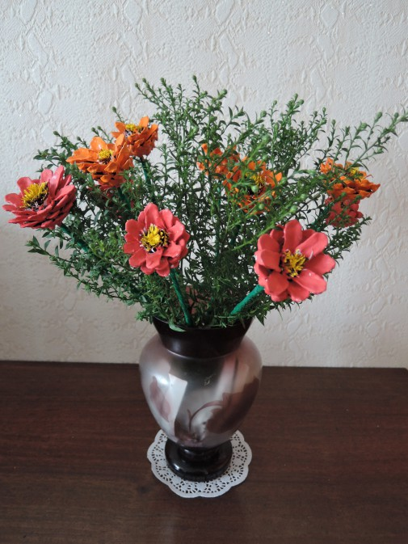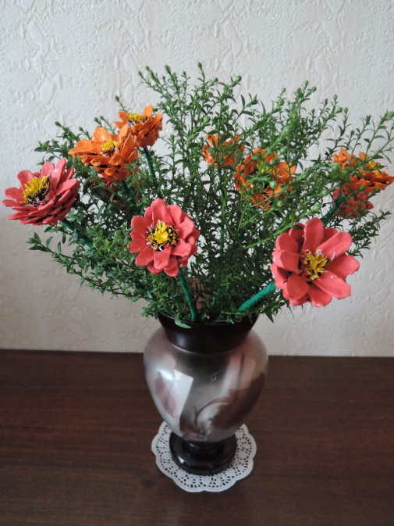
Ромашки будут прекрасно смотреться при оформлении дачного участка или участка д/сада. А еще они вам будут предсказывать погоду.
